PWM与直流电机控制
摘 要
本设计主要由键盘输入、单片机控制产生PWM信号、驱动显示、电机驱动电路组成。其中单片机采用89C51芯片，显示部分由CD4511直接驱动8个共阴LED, 基本上实现了所有指标要求。
- 方案论证与比较：
方案一：由全硬件数字电路构成。用555产生PWM信号，通过改变555中的第7脚和第2 脚的电阻来调整占空比。利用555产生的不同占空比的PWM信号来驱动电机电路,来完成电机不同的转动情况。但是此法受到了硬件电路限制，不能随心所欲的来控制电机的运转情况，而且电路调试也比较麻烦。
方案二：主要是由单片机控制，显示电路，键盘，电机驱动电路四部分来构成，由键盘来控制单片机来产生各种不同的PWM信号，以完成对电机的不同控制。此方案电路极其简单，由于电机驱动电路采用的是H桥路电路，电路具有很高的稳定性，且很容易通过软件来实现对电机工作情况的控制，而不用大动干戈的去改变硬件电路，很有利于整个系统功能的扩展。方框图如下：
控
制
键
盘

单
片
机

直流电机控制电路

比较以上两种方案，对照题目要求，考虑到竞赛的时间限制与我们的实际能力，决定采用方案二。
二、电路设计及参数计算
1、控制键盘：
由于本电路按键数多于4个，采用方阵式扫描法就可达到节省I/O的目的，方阵式键盘的基本电路如图所示，使用了8条I/O构成一个4*4的键盘方阵，
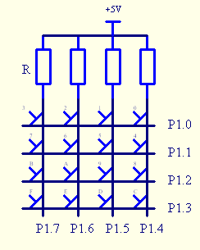
方阵中的每个交叉点可放一个按键，其中4条线为扫描线（输出），另外4条线为信号返回线，读按键信号的方法是采用分时的方式读入，即一次读入一行（4个开关）按键，未按按键时，扫描线输出为高电平，即无效电平，当有按键请求时则输出低电平，即有效电平。
2、直流电机控制电路
采用H桥电路（如下图），此电路性能稳定，驱动能力强。因此选用它来实现对电机的控制。其工作原理如下：
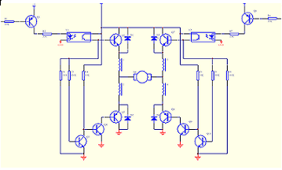
正转 反转

Q1，R1构成反向器，为光耦提供较大的工作电流，以确保有足够的电流去驱动功率管Q2，当89C51从“正转” 端输入低电平信号时（电机全速运行），经过反向器，加大驱动电流，经光耦驱动功率管Q2，而Q3也导通，且达到了饱和，使得Q4的b-e极电压被拉到0.3v而使之截止，当然此时功率管Q5也不导通，同时由于“反转”端是处于高点平状态Q6反向器不导通，功率管Q7不工作，而此时做为开关管的Q10也不通，但此时，由于Q9的基极有足够的偏置电压，使它饱和导通，同时也使得功率管Q8导通。使得电机能正常运转。“反转”则相反，这里就不再重复。
电路参数计算：
如图：先定R4为10K，要使Q3达到饱和，流过c极的电流最大为：
（12V-0.3V）/10K=1.17mA，取晶体管的放大倍数为100，那么，Q3 基极的电流最少应为：1.17mA/100=0.0117mA
而当光耦饱和导通时，其e极的电压在11.7v左右，
（11.7V-0.7）/R3>=0.0117mA ； R3<=940K
考虑到R3与Q2的b极是并联的，要让绝大部分的电流为Q2，因此R3也不应太大，因此这里去R3为100K。
3、显示电路：
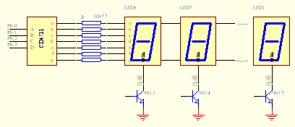

该部分负责数据的显示，由单片机的P0.0~P0.3送BCD码给CD4511译成七段码送数码管显示，P0.4~P0.6送出的二进制数经74LS138三一八译码器（如图）轮流选通数码管数码管，在单片机快速的循环送数下，逐一点亮数码管（点亮时间为2ms），来实现动态显示。（如图3）。如要使第一个数码管亮，应用程序把显示缓冲区的30H的内容送P0.0~P0.3，在P0.0~P0.3送数的同时74LS138输入端送000H，使74LS138的Y0端选通，从而点亮，而切也保证了显示数据的正确。

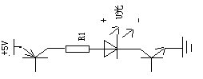
图3

设数码管每段正常发光的电流I=8mA,三极管V_{be}=0.3V,U_{光}=2V
R1=(Vcc-2V_{be} - U_{光})/I=(5-2*0.3-2)/8*1000=310 R1取300
4、单片机：
- 电路设计：如下图
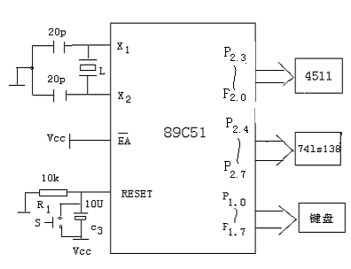
b、软件设计：
本设计主要目的是由单片机产生脉宽可调的PWM信号控制直流电机的转速，从而让电机进行实时运转。
软件编程采用模块化的编程方法，大体可分为：键盘扫描、按键解码、PWM 信号的输出三大部分：其中，键盘扫描程序可直接调用现成模块，具体过程这里就不在细述。其次，解码主要通过CPU扫描到的按键的具体位置，自定义其相应的功能，例如：在4*4按键矩阵中的第一个键为“一挡” ，就可在其子程序中写入：
MOV KUANH， #3CH
MOV KUANL， #0B0H 等指令，来做为起相应要执行的动作。最后，着重细诉PWM脉宽可调的输出。这里主要利用CPU内部的双计数器T0，T1来分别控制PWM信号的振荡周期和脉宽。如图：
u
T1
+5V

T0

t

由于T0的计数时间总是小于或是等于T1的计数时间。因此，T0必先产生中断，而由CPL指令来改变波形，同时关断T0计数器TR0，等待T1产生中断，重新开启TR0，重新计数。而脉宽的改变可通过给T0赋不同的初值，从而实现PWM脉宽可调的输出。具体软件流程见图：（附）
三、电路的调试及结果：
采用先分别调试各单元模块再进行整机调试的方法，提高了调试效率。
- 硬件调试：
键盘：把方阵中的4列接低电平，按任意键后，检测该键对应的行线是否也为低电平，低电平则为正确，则该键可用。继续检测其它键，调试结果显示该模块可正常工作。
显示模块：对4511ABCD输入端送一个二进制数，同时也对74LS138送一二进制数，选择一位数码管显示。观察该位数码管是否显示，显示的值是否与所送的BCD码值一样。循环检测8个数码管。调试结果显示该模块可正常工作。
电机驱动电路：直接把两PWM信号的输入端分别接低电平（地）和高点平（+5v），观察电机的工作情况。
软件调试：
首先在电脑上仿真程序，以单步运行的方式执行每一条程序，同时注意相应的寄存器的数据变化是否和预测的一样。如模拟按一个1键，执行后就应在30H内存中看到00000001的数据。
四、结论：
本系统以89C51芯片为核心部件，利用软件编程实现了对键盘的识别、完成各种不同PWM 信号的输出，以驱动电机的运转。尽量做到线路简单，充分节省cpu的资源，以备扩展，充分利用软件编程弥补硬件的不足。

附图： 程序流程
是否有按键
选择输出端口
初始化
扫描键盘
解 码
正转
反转
停止
启动
加速
减速
分挡
PWM信号输出
T0中断
T1中断
CPL P1.0
SETB P1.0
SETB P1.1
开计时器TR0
RETI返回
CPL P1.1
关断计时器TR0
重新赋初值
RETI返回

N

Y

P1.1

P1.0

